รายงานการปฏิบัติราชการประจำเดือน สายงานจราจร
รายงานการปฏิบัติราชการประจำเดือนตุลาคม
ประจำปีงบประมาณ พ.ศ. 2567
สถานีตำรวจภูธรคลองไผ่

1 ต.ค. 2566
ช่วงวันที่ 1 ต.ค. 2566 ถึง 31 ต.ค. 2566 ชุดปฏิบัติการจราจรได้มีการประชาสัมพันธ์ร้านซ่อมรถในพื้นที่รับผิดชอบให้ปฏิบัติตามมาตรการการดัดแปลงสภาพรถที่ผิดกฎหมาย

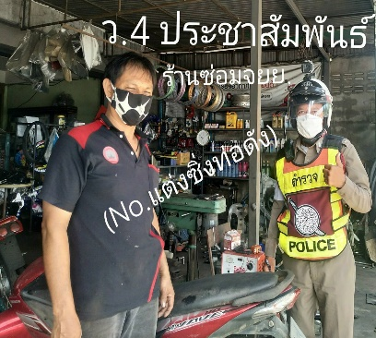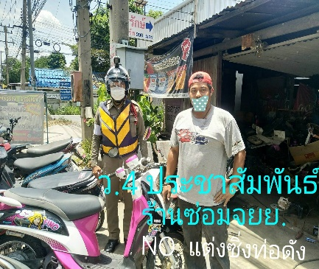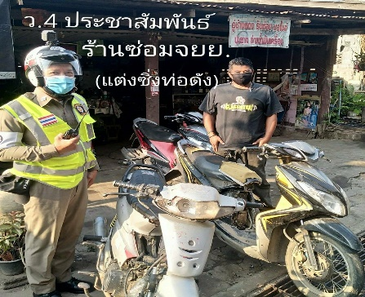

เมื่อวันที่ 5 ตุลาคม 2566 เวลา 11.00 น.มีประชาชนขอความช่วยเหลือเนื่องจาก รถมีปัญหาเกี่ยวกับระบบเครื่องยนต์ เจ้าหน้าที่ตำรวจจราจรจึงให้การช่วยเหลือโดย ติดต่อประสานอู่ซ่อมรถให้ช่างมาดำเนินการแก้ไขจนสามารถเดินทางต่อได้ “ ตามโครงการสุภาพบุรุษจราจร ประชาชนสัญจรปลอดภัย”
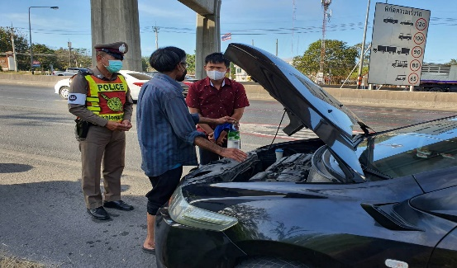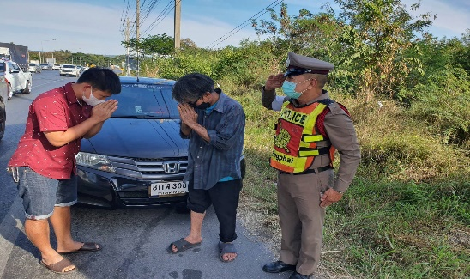

ช่วงวันที่ 1 ต.ค.2566 ถึง 15 ต.ค.2566 เจ้าหน้าที่ตำรวจจราจรได้มีการอำนวยความสะดวกด้านการจราจรและดูแลความปลอดภัยของประชานหน้าสถานศึกษาในพื้นที่รับผิดชอบ จำนวน 26 ครั้ง

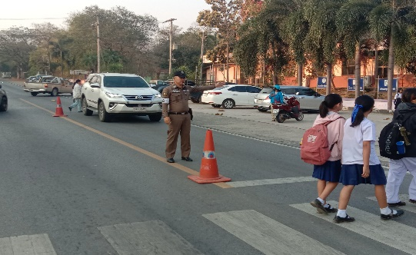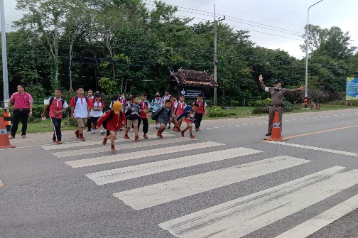

ผลการจับกุมคดีจราจร ช่วงวันที่ 1 ต.ค. 2566 ถึง 31 ต.ค. 2566(จุดตรวจกวดขันวินัยจราจร)
-ไม่สวมหมวกนิรภัย 12 ราย
-ไม่มีใบขับขี่ 8 ราย
-ไม่ติดแผ่นป้ายทะเบียน 5 ราย
-อุปกรณ์ส่วนควบ 2 ราย
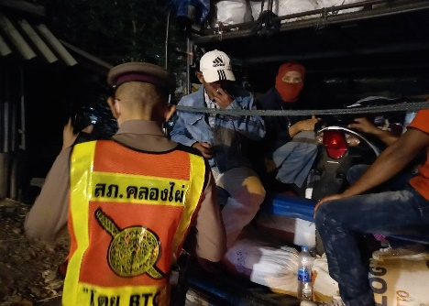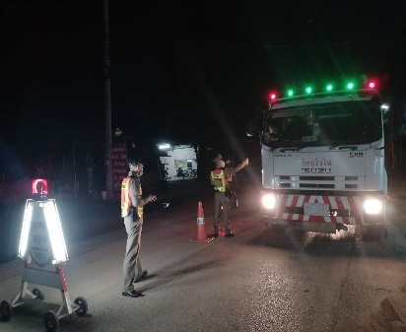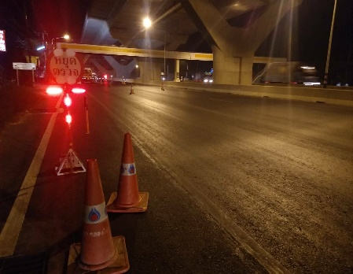
ช่วงวันที่ 1 ต.ค. 2566 ถึง 31 ต.ค. 2566 ช่วยเหลืออำนวยความสะดวกกรณีมีอุบัติเหตุเกิดขึ้นในพื้นที่ จำนวน 3 ครั้ง

